|  |  |  |  |  |
| --- | --- | --- | --- | --- |
|  | Организация Объединенных Наций | | ECE/TRANS/WP.29/GRSG/2022/30 | |
| _unlogo | | **Экономический  и Социальный Совет** | | Distr.: General  22 July 2022  Russian  Original: English |

**Европейская экономическая комиссия**

Комитет по внутреннему транспорту

**Всемирный форум для согласования правил   
в области транспортных средств**

**Рабочая группа по общим предписаниям,   
касающимся безопасности**

**Сто двадцать четвертая сессия**

Женева, 11–14 октября 2022 года

Пункт 4 d) предварительной повестки дня  
**Предупреждение о присутствии уязвимых участников**   
**дорожного движения в непосредственной близости:**

**Правила № XXX ООН (прямой обзор уязвимых**   
**участников дорожного движения)**

Предложение по поправке к новым Правилам № [XXX] ООН (прямой обзор уязвимых участников дорожного движения)

Представлено экспертом от неофициальной рабочей группы по вопросу предупреждения о присутствии уязвимых участников дорожного движения в непосредственной близости[[1]](#footnote-1)\*

Воспроизведенный ниже текст был подготовлен экспертами от неофициальной рабочей группы по вопросу предупреждения о присутствии уязвимых участников дорожного движения в непосредственной близости (НРГ по УУДДНБ) с целью внесения поправки в новые Правила № [XXX] ООН, касающиеся прямого обзора большегрузных транспортных средств, принятые на сто двадцать третьей сессии Рабочей группы по общим предписаниям безопасности (GRSG) (см. документ ECE/TRANS/WP.29/GRSG/102, пункт 28). Изменения к принятому тексту (документ ECE/TRANS/WP.29/GRSG/2022/7 с поправками, указанными в приложении VII к докладу ECE/TRANS/WP.29/GRSG/102) выделены жирным шрифтом в случае новых или зачеркиванием — в случае исключенных элементов.

I. Предложение

*Пункт 2.2* изменить следующим образом:

«2.2 “*Тип транспортного средства в отношении его прямого обзора*” означает транспортные средства, не имеющие между собой различий с точки зрения таких существенных аспектов, как:

a) торговое наименование или товарный знак изготовителя;

b) размеры и формы элементов конструкции транспортного средства, расположенных спереди от вертикальной плоскости, которая находится на расстоянии 1000 мм за точкой, соответствующей положению глаз водителя (E2), и проходит перпендикулярно продольной плоскости транспортного средства;

c) расстояние по оси X между ~~центром передней оси транспортного средства~~ **точкой, соответствующей пятке при размещении стопы на педали акселератора,** и ~~его~~ крайней передней точкой **транспортного средства**;

d) количество, размеры, форма или расположение прозрачных участков транспортного средства, расположенных спереди от вертикальной плоскости, которая находится на расстоянии 1000 мм за точкой, соответствующей положению глаз водителя (E2), и проходит перпендикулярно продольной плоскости транспортного средства;

e) категория по уровню прямого обзора, определенная по таблице из приложения 5, к которой относится транспортное средство».

II. Обоснование

Как было установлено, процедура испытаний не зависит от расстояния между передней осью и крайней передней точкой транспортного средства. За контрольную точку принимается точка, соответствующая пятке при размещении стопы на педали акселератора. Дополнительные пояснения приведены на рисунках 1–3 ниже.

Рис. 1

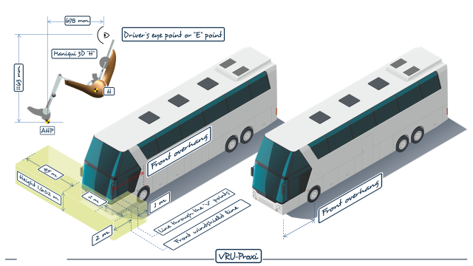

Рис. 2

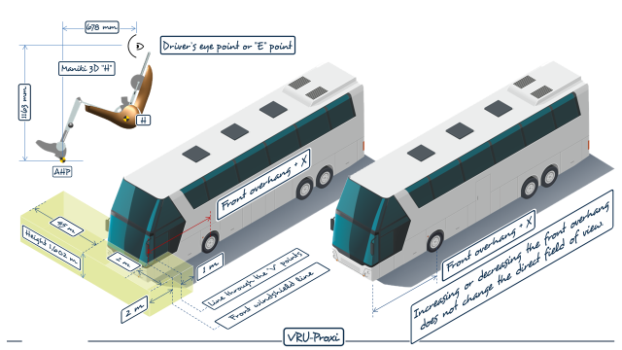

Рис. 3

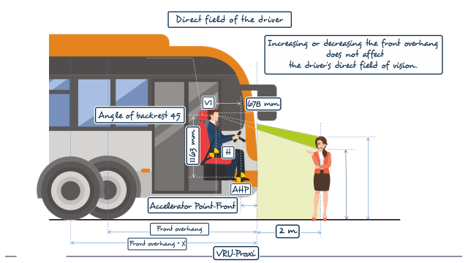

1. \* В соответствии с программой работы Комитета по внутреннему транспорту на 2022 год, изложенной в предлагаемом бюджете по программам на 2022 год (A/76/6, часть V, разд. 20, п. 20.76), Всемирный форум будет разрабатывать, согласовывать и обновлять правила ООН в целях улучшения характеристик транспортных средств. Настоящий документ представлен в соответствии с этим мандатом. [↑](#footnote-ref-1)